Escuela Colombiana de Ingeniería Julio Garavito

Laboratorio – Plataforma Base

Bitácora de la instalación de Linux Slackware

Angie Tatiana Medina

ACSO

2020-1

1. Se descarga el iso de CentOs la minima

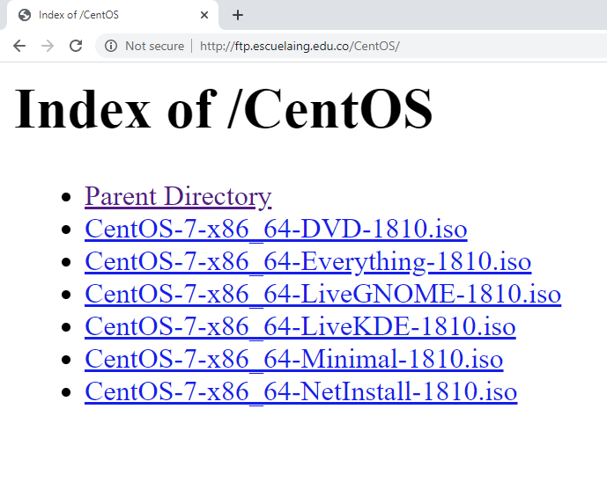

1. Se crea una nueva maquina

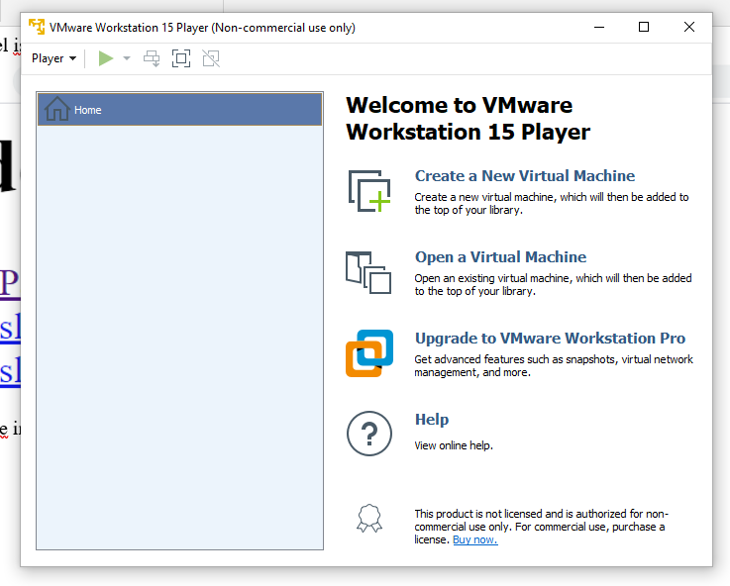

1. Se selecciona la opción de Installer Disc Image file (iso) y se busca la carpeta en la que se descargó el archivo .iso del primer paso.

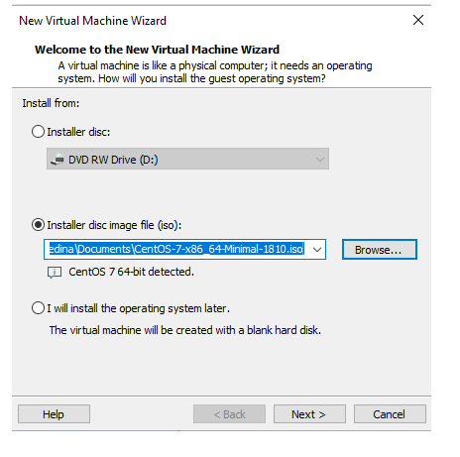

1. Se nombra la máquina y su ubicación

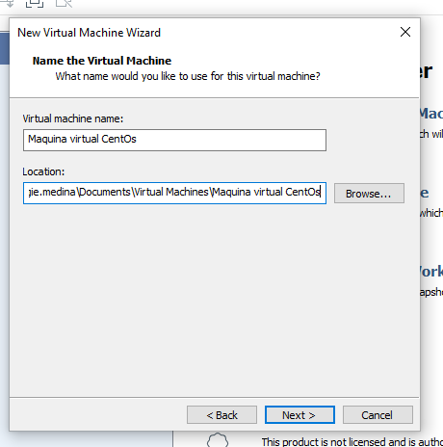

1. Se le pone el tamaño al disco

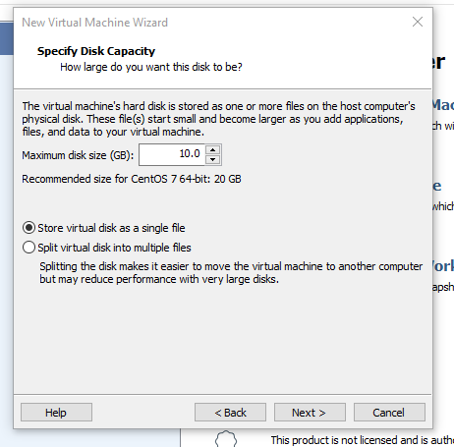

1. Ahora se customiza el hardware

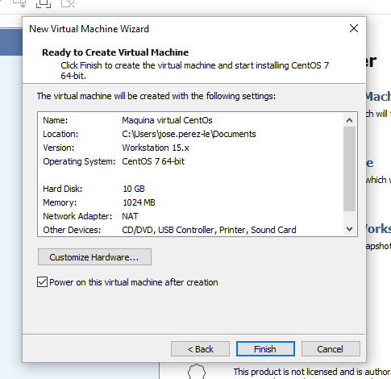

1. Se dejan solo los dispositivos básicos y necesarios para la instalación y se le asigna el tamaño a la memoria.

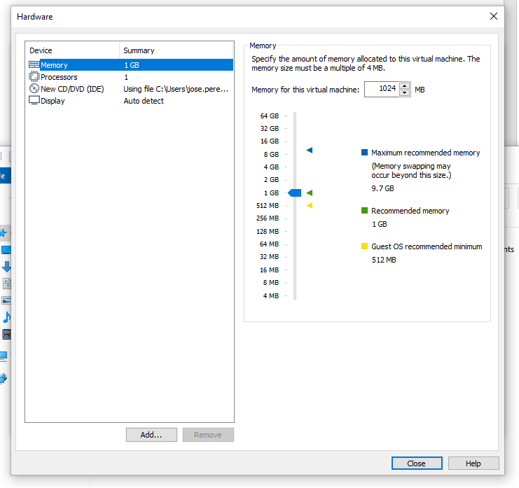

1. Se presiona enter

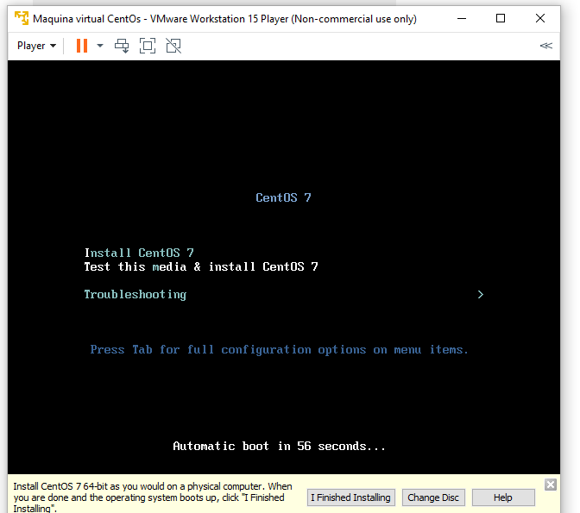

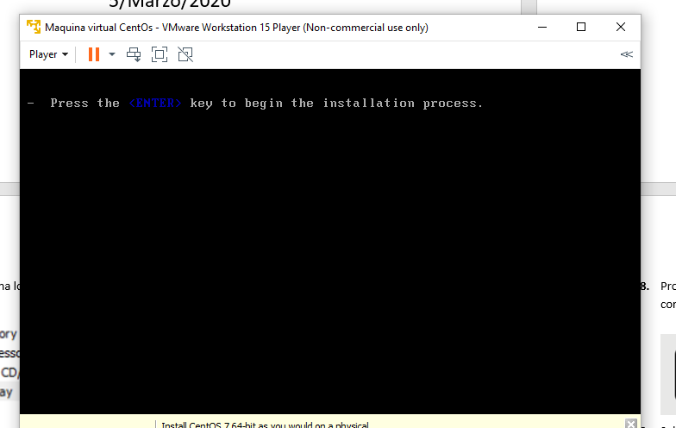

1. **Se selecciona el idioma que se quiere usar para la instalación**

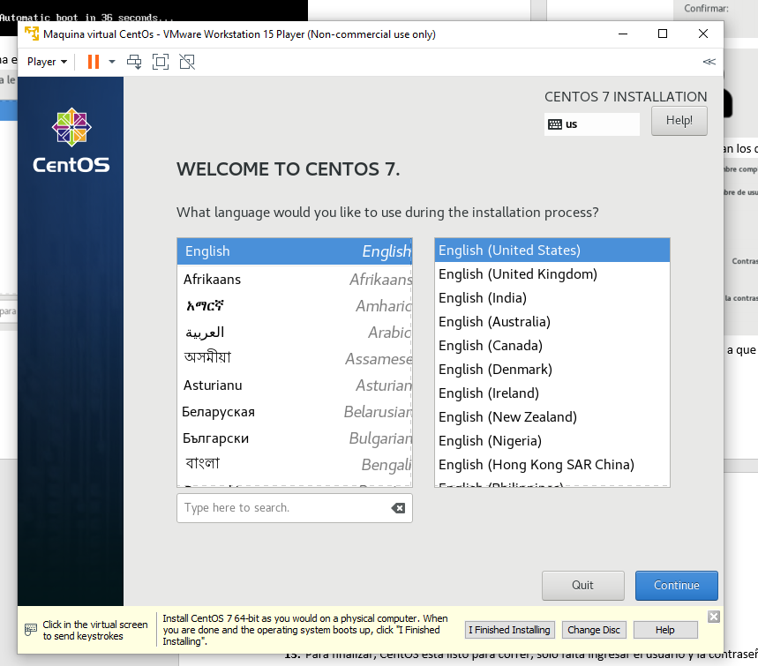

1. Se selecciona destino de la instalación, el disco y se le da a iniciar instalación

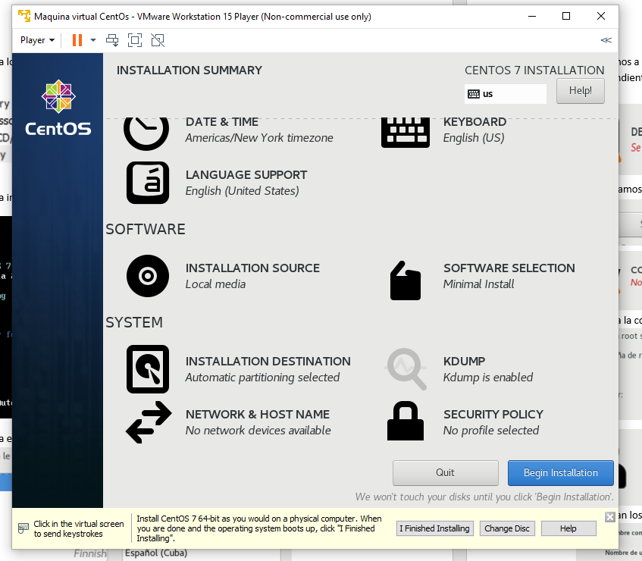

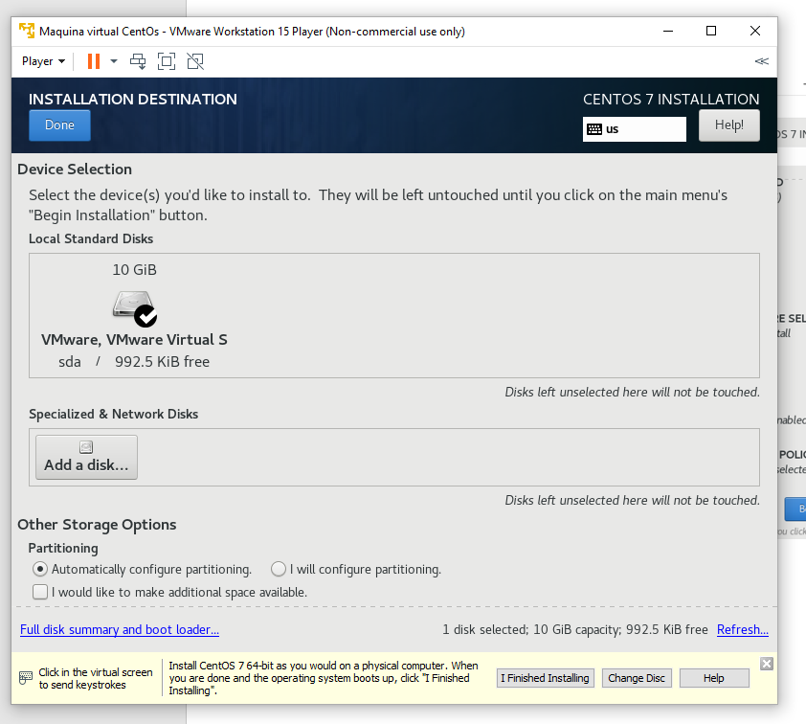

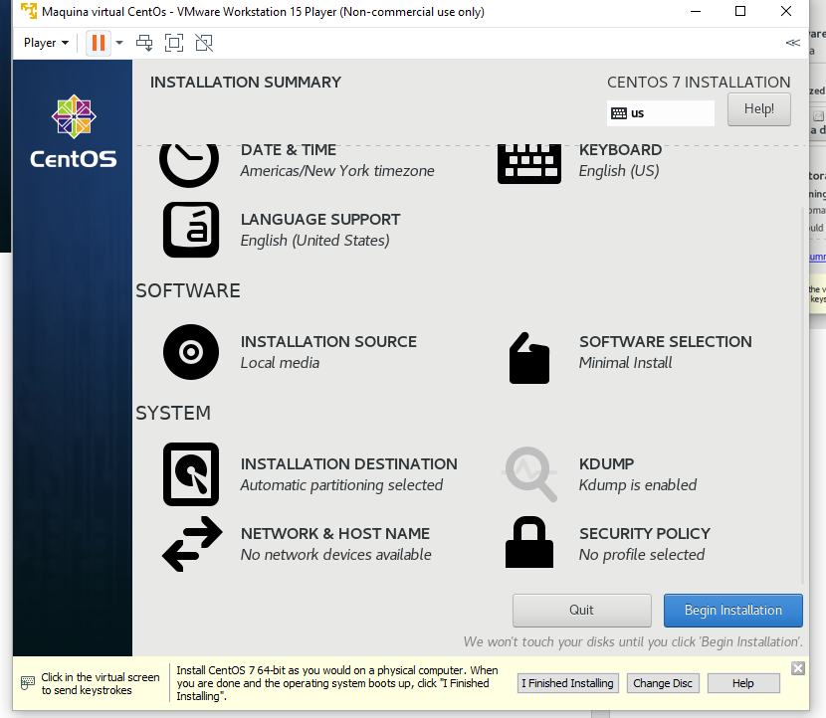

1. Se puede ingresar una contraseña y un usuario

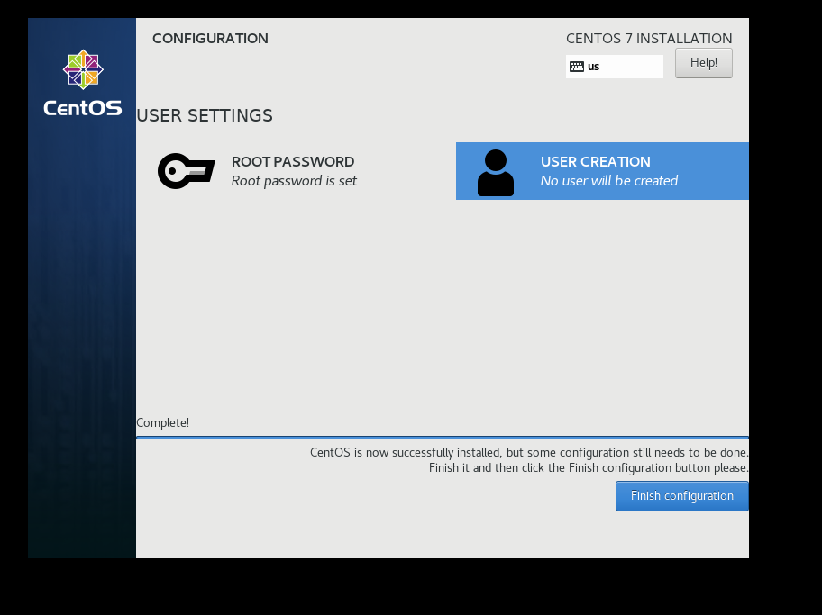

1. Se espera a que se instale y se le da a reiniciar

